Communiqué de presse

Précisions de mesure de l’ordre du sous-micron avec les détecteurs de distance à laser haute performance OM70
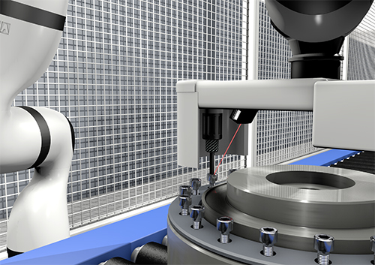
(30.11.2017) Les nouveaux détecteurs de distance optique High Performance OM70 laser point et laser line de Baumer combinent une technologie de mesure de haute précision et une mise en service simple pour le secteur de l'automatisation. Grâce à des mesures reproductibles et précises dans la plage sous-micron et à des écarts de linéarité minimes, ils permettent une mesure fiable des composants ainsi qu'un positionnement très précis des objets ou des pinces. Les détecteurs garantissent une très grande sécurité de fonctionnement, même en cas de variations de la température ambiante ou d'influence de la lumière ambiante. Grâce à une très petite taille de spot, les détecteurs OM70 laser point sont particulièrement adaptés au contrôle de la position et de la hauteur de petits composants et objets. La ligne laser très fine des détecteurs OM70 laser line offre une précision élevée même cas de surfaces aux propriétés changeantes.
Des variantes spéciales pour la mesure des tolérances permettent un contrôle efficace de la précision dimensionnelle des objets. En apprenant une référence, les détecteurs OM70 vérifié que des objets respectent bien des mesures. Une sortie numérique peut être paramétrée en option. Mais les détecteurs sont aussi convaincants par leurs performances que par leur simplicité d'utilisation. Un afficheur tactile innovant offre la possibilité de régler les fonctions et les paramètres directement à l’écran.
En savoir plus : www.baumer.com/om70

Photo : Les détecteurs PosCon – des détecteurs de profil intelligents, configurés en amont

Nombre de caractères (avec espaces) : env. 2.273
Texte et photo à télécharger sous : www.baumer.com/press

Groupe Baumer
Le Groupe Baumer est un des leaders mondiaux dans la production de capteurs, codeurs, instruments de mesure et composants pour les appareils de traitement d’image automatisé. Baumer associe une technologie innovante et un service orienté clients à des solutions intelligentes pour l'automatisation des procédés et des lignes de fabrication et propose, à cette fin, une palette exceptionnelle de produits et de technologies. L'entreprise familiale, qui emploie quelque 2 400 collaborateurs et dispose de sites de production, de sociétés de distribution et de représentations dans 38 succursales et 19 pays, est toujours proche de ses clients. Grâce à des normes de qualité élevées partout dans le monde et une grande force d'innovation, Baumer propose à ses clients de nombreux secteurs des avantages décisifs et une plus-value considérable. Pour plus d'informations, consultez notre site Internet www.baumer.com.

Contact presse:  René Imhof  Baumer Group  Phone +41 (0)52 728 1122  Fax +41 (0)52 728 11 44  rimhof@baumer.com  www.baumer.com | Contact entreprise Suisse:  Baumer Electric AG  Tél. +41 52728 11 22  Fax +41 52728 11 44  sales.ch@baumer.com  www.baumer.com | Contact entreprise France:  Baumer SAS  Tél. +33 450 39 24 66  Fax +33 450 39 23 02  sales.fr@baumer.com  www.baumer.com

